QUARTZ UP III ЗАЩИТНАЯ КАСКА ИЗ ПОЛИПРОПИЛЕНА
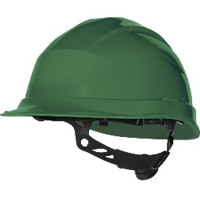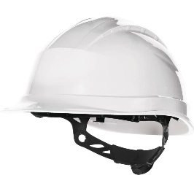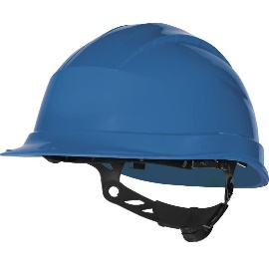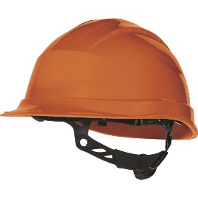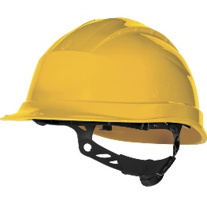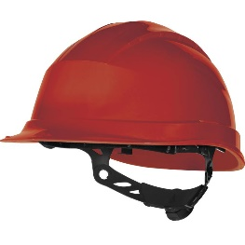

Цвет: зеленый, оранжевый, белый, синий, желтый, красный
Размер: от 53 см до 63 см
СПЕЦИФИКАЦИЯ
Защитная каска из полипропилена (PP) высокой плотности, устойчивая к УФ-лучам. Внутренняя оснастка из полиамида: 3 текстильных ремня с 8 точками крепления. Потовпитывающая вставка на лобовой части оголовья. Карманы для крепления очков, наушников, щитков. Регулируется по обхвату головы от 53 до 63 см при помощи системы затяжения ROTOR®. 2 возможных позиции размещения на голове: высокая и низкая. Стойкость к брызгам расплавленного металла. Защита против случайного кратковременного контакта с электрическим проводником под напряжением 440 В переменного тока.
Температурный диапазон применения касок от - 30°C до + 50°C.
Вес каски – 354 гр.
ОСНОВНЫЕ ПРЕИМУЩЕСТВА ТОВАРА ДЛЯ ПОЛЬЗОВАТЕЛЯ
Запатентованная система ROTOR® для простоты регулировки охвата головы
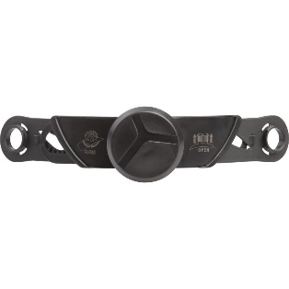
Внутренняя оснастка из полиамида: 3 текстильных ремня с 8 точками крепления
